南京环境科学学会召开南京生物多样性状况调查学术交流会
第十一届南京科技学术年会分会场——南京生物多样性状况调查学术交流会暨南京环境科学学会2023年学术年会于2023年10月24日下午，在大唐南京环保科技有限责任公司培训中心召开。
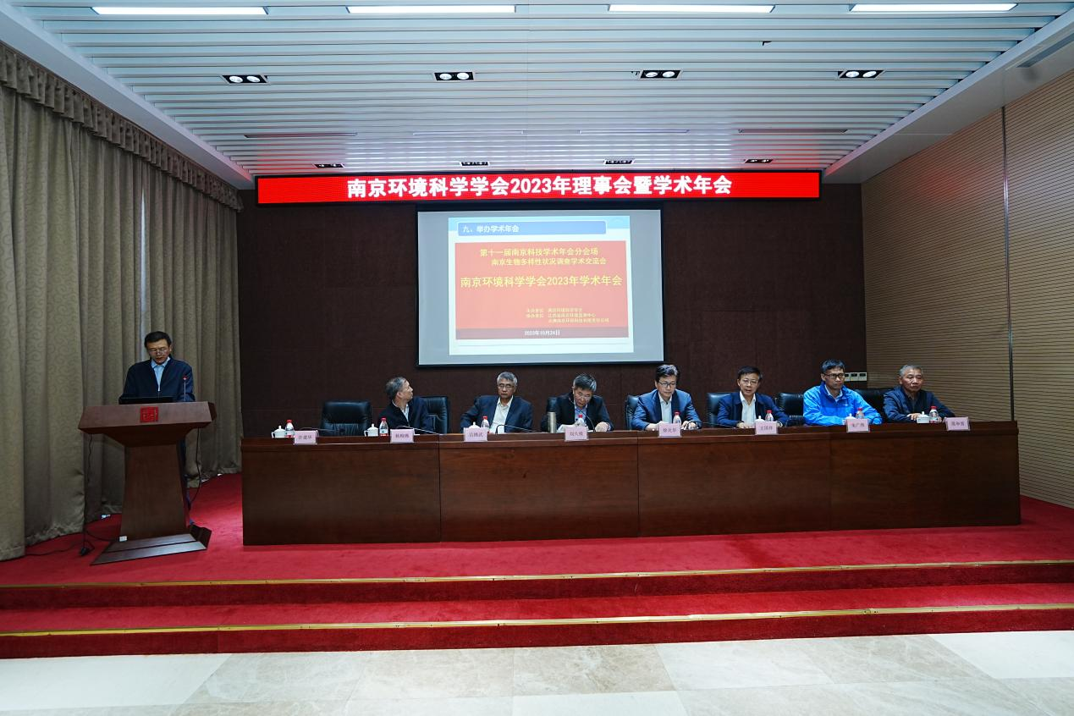
学会理事长王国祥教授主持会议，南京市生态环境局相关领导出席活动。
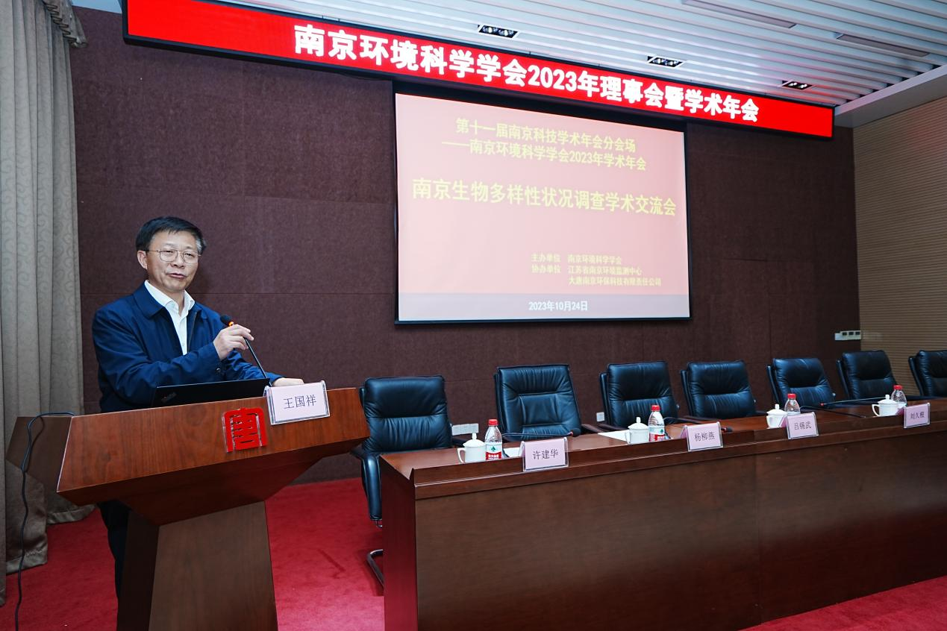

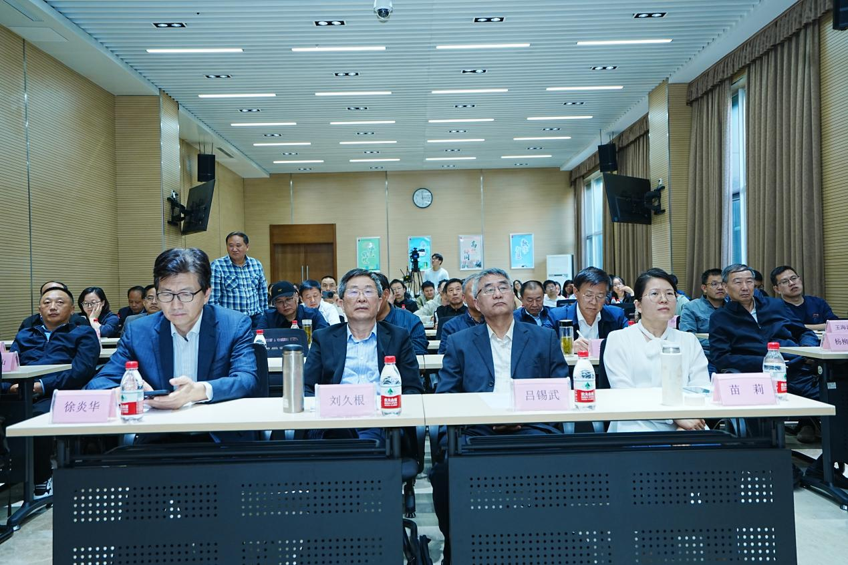
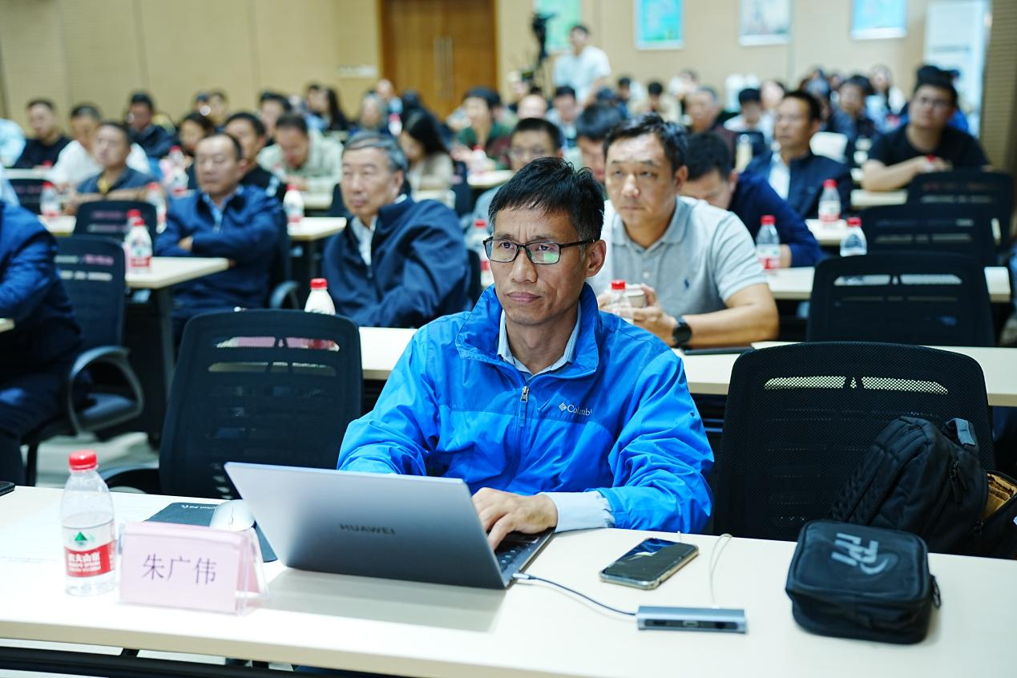
南京农业大学王备新教授作了《南京生物多样性调查与保护》报告。王备新教授首先普及了生物多样性内涵，其次重点介绍了生物多样性调查技术方法并分享了南京主要调查成果，最后提出了具有针对性的生物多样性保护建议。
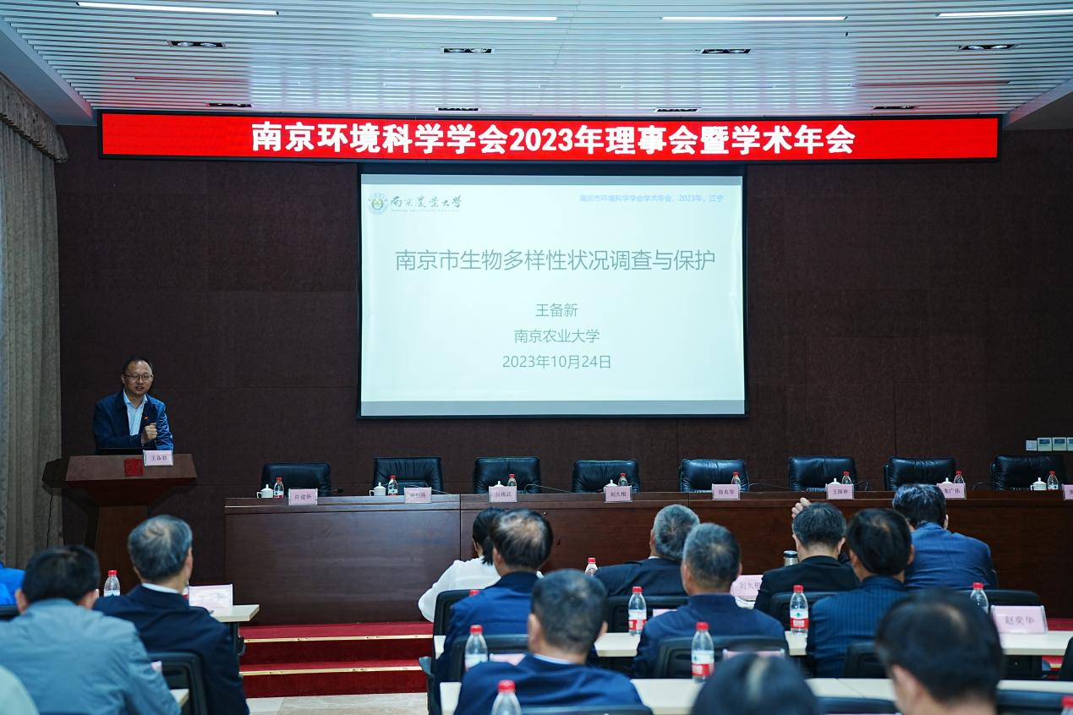
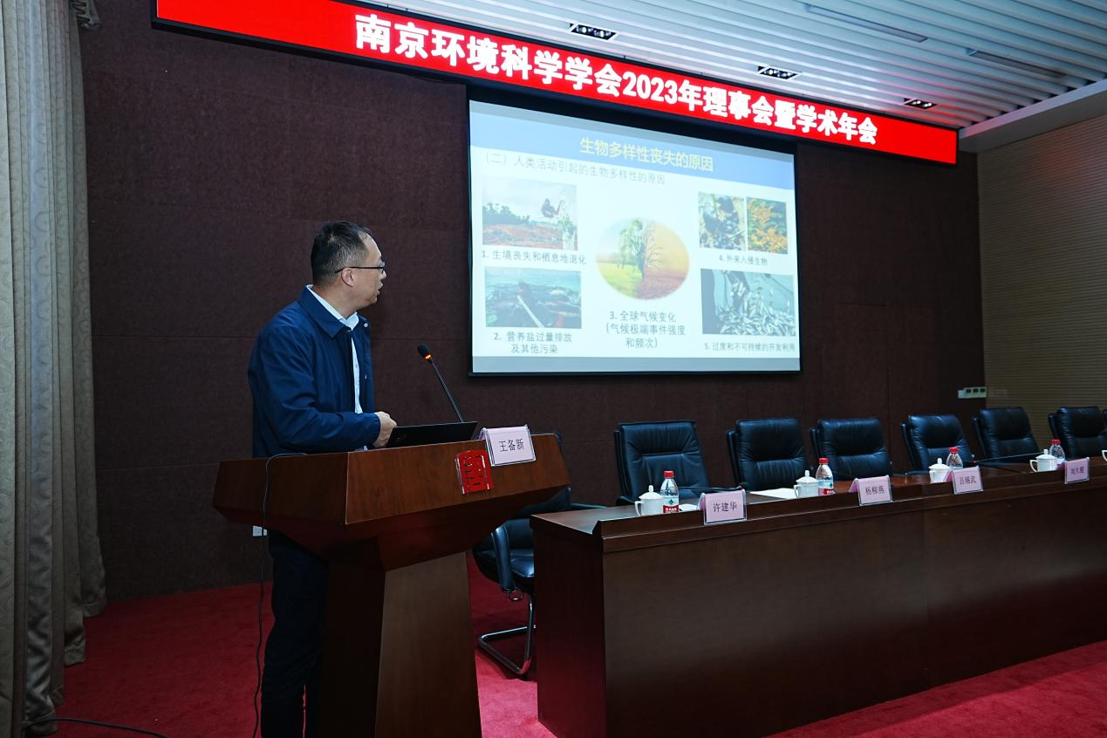
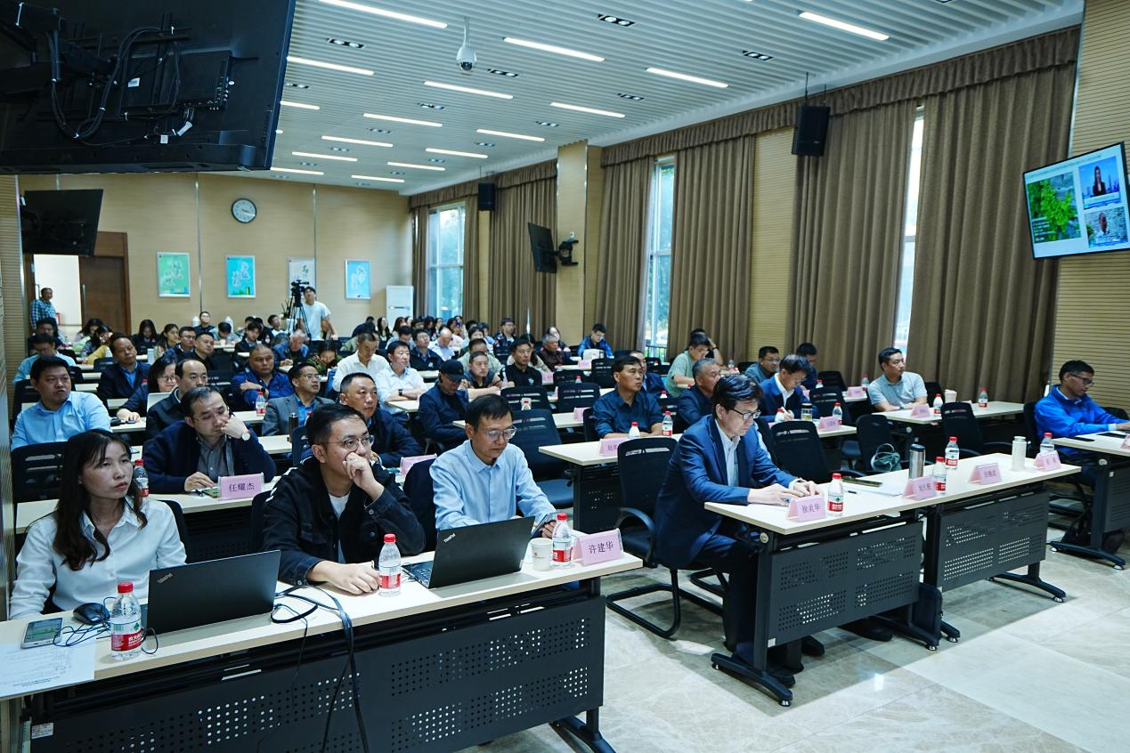
王备新教授团队2021年至2023年在南京市开展了生物多样性本底调查，累计完成2200条样线、86个样地、6398个样方、723个样点的野外调查工作，共调查记录植物1700余种、陆生脊椎动物400余种种，昆虫690余种、水生生物700途中种、大型真菌170余种，合计3600余种。重点保护物种100余种， 入侵物种90余种，指示物种90余种。
王备新教授报告引起了与会者的浓厚兴趣，掀起了热烈的讨论和交流。
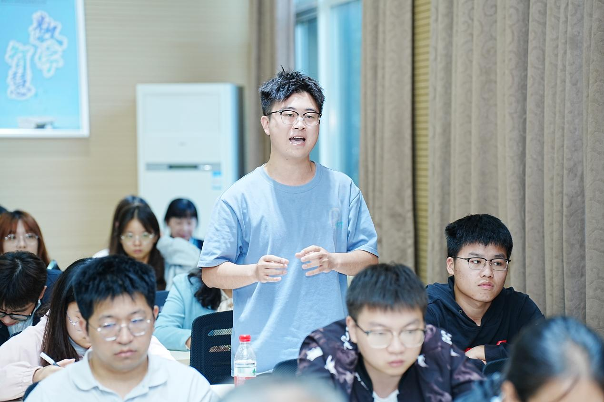
第十一届南京科技学术年会分会场-南京环境科学学会2023年学术年会，围绕本届年会主题“南京生物多样性调查与保护”，开展了论文征集活动，共收到论文 42篇。学会对收集到的论文组织专家进行了评定，其中《南京典型湿地越冬水鸟多样性调查》《综合运用转录组学及蛋白质生物标志物技术手段揭示斑马鱼胚胎/幼鱼体内对奈必洛尔暴露的分子应激及紫外线辐射对奈必洛尔的解毒作用》《邻苯二甲酸二 (2-乙基己基)酯诱导秀丽线虫的生殖毒性和跨代生殖衰老》等 17 篇论文被评为本届年会的优秀论文。王国祥教授向优秀论文获奖代表颁发了获奖证书。
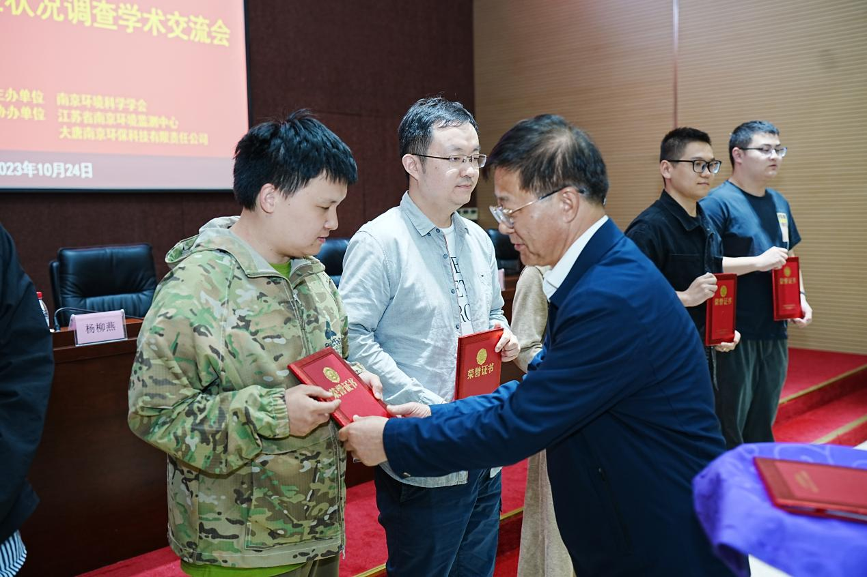
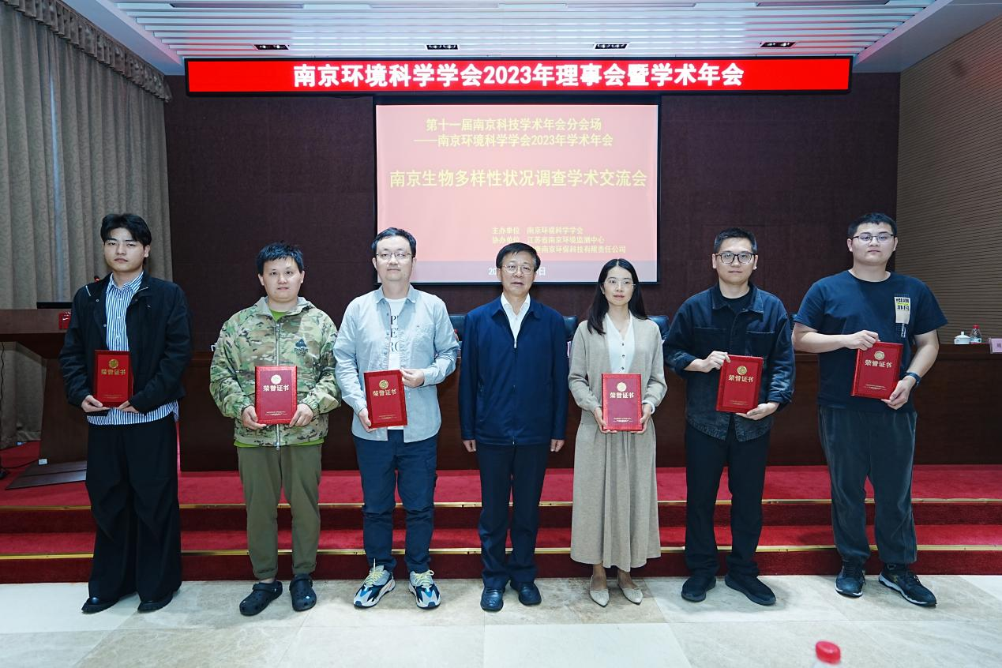
本学术交流会由南京环境科学学会主办，江苏省南京环境监测中心和大唐南京环保科技有限责任公司协办。学会理事、学会会员、优秀论文获奖代表一百人参加了本学术交流会，生态环境相关技术人员一百四十人线上收看了会议直播（https://xx.vzan.com/live/page/825009381）。
通过第十一届南京科技学术年会分会场--南京生物多样性状况调查学术交流会，扩大了南京环境科学学会作为科技平台的影响力，将促进建立生物多样性评估技术方法，为制定科学保护政策提供有力的技术支撑。
会议完成了预定目标，取得了圆满成功。

